Guía3. Informe final Proyecto APT
Asignatura Capstone

1. Informe final Proyecto APT
El objetivo de este informe es que describas los aspectos más relevantes de tu Proyecto APT. Es importante que fundamentes las decisiones que tuviste que tomar a lo largo del proceso.

A continuación, encontrarás distintos campos que deberás completar con la información solicitada, los que dan cuenta del resumen de tu proyecto APT y sus principales resultados.

Nombre del proyecto | Sistema de Gestión de Obras, Mantención y Mejoras (OMM) para Hotel El Almendro.
Área (s) de desempeño(s) | Desarrollo de Software, Gestión de Proyectos, Bases de Datos y Aseguramiento de la Calidad de Software.
Competencias | Gestionar proyectos informáticos, ofreciendo alternativas para la toma de decisiones de acuerdo con los requerimientos de la organización.  Construir modelos de datos para soportar los requerimientos de la organización de acuerdo con un diseño definido y escalable en el tiempo.  Desarrollar una solución de software utilizando técnicas que permitan sistematizar el proceso de desarrollo y mantenimiento, asegurando el logro de los objetivos.  Realizar pruebas de certificación tanto de los productos como de los procesos utilizando buenas prácticas definidas por la industria.

Contenidos del informe final
1. Relevancia del proyecto APT | - El Proyecto APT se desarrolló para el área de Obras, Mantención y Mejoras del Hotel El Almendro. La problemática principal era que gran parte de la información relacionada con mantenciones, mejoras, remodelaciones, costos, materiales y planificación se encontraba distribuida en distintas planillas y registros, lo que dificultaba centralizar la información y realizar un seguimiento adecuado de las actividades.  - Para responder a esta necesidad se propuso desarrollar un Sistema de Gestión OMM mediante una aplicación web privada, permitiendo registrar y administrar la información directamente desde el sistema.  - Este proyecto es relevante para Ingeniería en Informática porque permitió abordar una necesidad real mediante el levantamiento de requerimientos, diseño de software, desarrollo web, bases de datos, seguridad, integración de componentes y pruebas.  - El principal aporte del proyecto fue avanzar hacia una solución centralizada y adaptada específicamente a la forma de trabajo del Hotel El Almendro, facilitando la organización y visualización de la información del área OMM.
2. Objetivos | Desarrollar un Software de Gestión de Obras, Mantención y Mejoras (OMM) para Hotel El Almendro, implementado como una aplicación web privada, que permita centralizar y organizar la información relacionada con tareas, mantenciones, mejoras, remodelaciones, materiales, costos y planificación, facilitando el seguimiento de las actividades y la toma de decisiones.
3. Metodología | Para desarrollar el proyecto utilizamos Scrum como metodología principal, ya que nos permitió organizar las tareas, priorizar los requerimientos más importantes y realizar cambios a medida que recibíamos retroalimentación de la contraparte.  El trabajo se organizó mediante un backlog donde se registraron las tareas y requerimientos pendientes. A partir de esto se fueron desarrollando avances en ciclos cortos, trabajando progresivamente en el diseño, desarrollo, integración y pruebas del sistema.  También realizamos reuniones periódicas con la contraparte del Hotel El Almendro para mostrar los avances y validar las funcionalidades desarrolladas. A partir de estas reuniones surgieron observaciones y nuevos requerimientos que fueron incorporados al proyecto.  Scrum fue adecuado para el desarrollo del proyecto porque permitió adaptarnos a estos cambios sin tener que comenzar nuevamente y mantener una organización clara del trabajo durante el semestre.
4. Desarrollo | El proyecto comenzó con el levantamiento de requerimientos del área OMM y el análisis de la información que el hotel administraba mediante diferentes planillas y registros.  Posteriormente se trabajó en el diseño de los mockups, la arquitectura del sistema y el modelo de datos. Luego comenzamos el desarrollo de la aplicación utilizando Angular para el frontend, Spring Boot para el backend y PostgreSQL para la base de datos.  Durante esta etapa también se trabajó en la integración entre frontend, backend y base de datos, además de aspectos relacionados con autenticación, usuarios, permisos y organización de la información.  Uno de los principales facilitadores fue mantener comunicación directa con la contraparte, ya que las reuniones permitieron revisar los avances y conocer con mayor precisión cómo debía funcionar el sistema.  Entre las dificultades se encontraron algunos problemas técnicos durante la integración y los cambios de requerimientos que surgieron después de mostrar los mockups y funcionalidades.  Para abordar estas dificultades se fueron priorizando los requerimientos principales y realizando modificaciones sobre lo desarrollado. Entre los principales ajustes se encuentra la incorporación de una vista tipo calendario para Mantención de Máquinas, la agrupación de activos por ubicación, la organización de Jardinería por temporadas y nuevas alternativas visuales para evitar listas demasiado extensas.  También se modificó el enfoque inicial relacionado con Excel, ya que el sistema pasó a considerar el registro y administración directa de la información desde la aplicación, dejando los archivos principalmente para importación, exportación o respaldo.  En mi participación dentro del proyecto trabajé especialmente en aspectos relacionados con la lógica del sistema, backend, base de datos, integración de componentes y revisión de funcionalidades, además de participar en las reuniones con la contraparte, documentación y toma de decisiones del proyecto.
5. Evidencias | 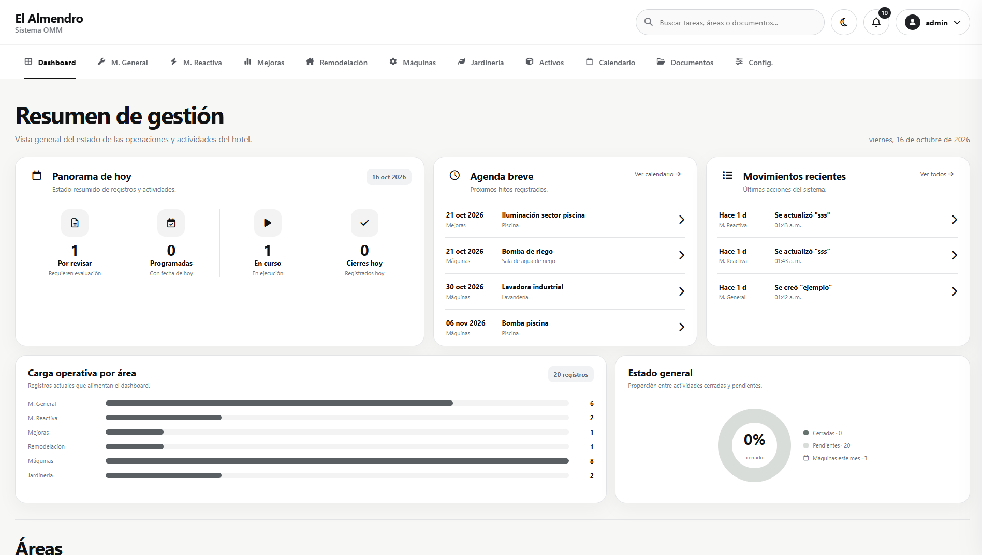
6. Intereses y proyecciones profesionales | El Proyecto APT me permitió aplicar distintos conocimientos adquiridos durante la carrera en una situación real y conocer con mayor profundidad cómo se desarrolla una solución desde el levantamiento de requerimientos hasta su implementación y validación.  Durante el proyecto pude trabajar con desarrollo web, bases de datos, integración entre frontend y backend, seguridad y pruebas. También pude participar directamente en reuniones con un cliente real, analizar cambios de requerimientos y buscar soluciones a los problemas que fueron apareciendo durante el desarrollo.  Mis intereses profesionales continúan relacionados principalmente con el desarrollo web, el aseguramiento de la calidad de software y la gestión de proyectos tecnológicos. Al mismo tiempo, este proyecto me permitió fortalecer áreas en las que anteriormente tenía menos experiencia, especialmente bases de datos, backend y seguridad de aplicaciones.  Después de esta experiencia me gustaría seguir profundizando en desarrollo de software, calidad de software, seguridad y gestión de proyectos, además de continuar mejorando mis conocimientos tanto de frontend como de backend.  Laboralmente me proyecto trabajando en el área de desarrollo de software, participando en proyectos donde pueda seguir adquiriendo experiencia técnica, resolver problemas reales y continuar desarrollando las competencias adquiridas durante la carrera.

